Elternbrief September 2013

Elternvertreterwahl
Termine
Einladung Gottesdienst
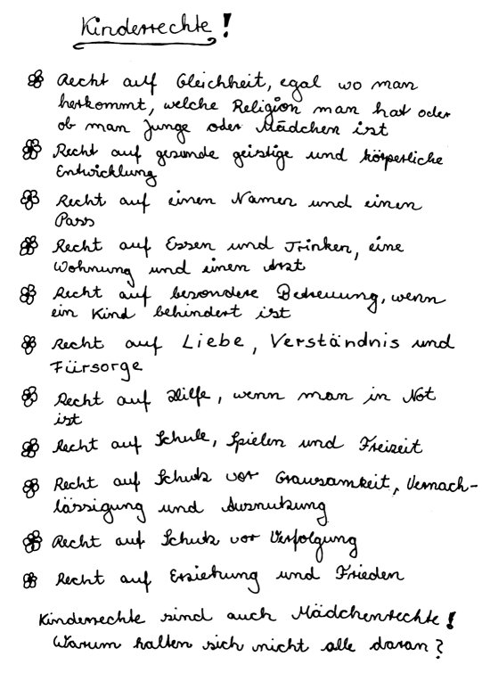

Liebe Eltern,
am 28.08.2013 wurden auf den Gruppenelternabenden die neuen Elternvertreter gewählt.
Die Elternvertreter
· halten regelmäßig Gesprächskontakt zur den päd. Fachkräften
· berufen ggf. Elternversammlungen oder Elternnachmittage ein
· unterbreiten Wünsche, Anregungen und Vorschläge der Eltern der Gruppe den zuständigen Stellen. Das sind in der Regel die päd. Fachkräfte und die Leitung der Kindertagesstätte
· vermitteln zwischen Eltern, ErzieherInnen und Leitung

Um Themen an die Elternvertreter weiterzugeben, nutzen Sie bitte das persönliche Gespräch oder den Elternbriefkasten im Eingangsbereich der Kindertagesstätte.
Gern setzen wir uns mit allen aufkommenden Themen auseinander, bitte beachten Sie jedoch, dass wir keine anonymen Anliegen aufnehmen.

Die Elternvertreter in den Gruppen sind:
Hasen | - Frau Lorenzen  - Frau Jäschke
Schmetterlinge | - Frau Wagner  - Frau Puszczack
Tiger | - Herr Kaygusuz  - Frau Wernicke
Koala | - Frau Rüter  - Frau Popke

Liebe Eltern, auf folgende Termine unserer Jahresplanung möchten wir Sie hinweisen:

09.09.2013 – Elternsprechtage - Gespräche mit allen neuen Familien -> Bitte Aushänge beachten
22.09.2013 – Ernte-Dank Gottesdienst in der Gemeinde (10.30 Uhr)
30.09.2013 – Elternsprechtage – Gespräche mit allen Familien mit den Schulanfängern (Achtung- Schmetterlinge am 23.09.) -> Bitte Aushänge beachten
04.10.2013 – Brückentag nach dem 03.Oktober – Der Kindergarten ist geschlossen



Liebe Familien,
wir laden Sie und Euch herzlich zu unserem gemeinsamen Ernte-Dank-Gottesdienst ein.
Am 22.09.2013 in der Martin-Luther Gemeinde!
Beginn ist um 10.30 Uhr.

Mit den Kindern bereiten wir uns vor, indem wir Lieder lernen und kleinere Elemente für den Gottesdienst ausarbeiten.
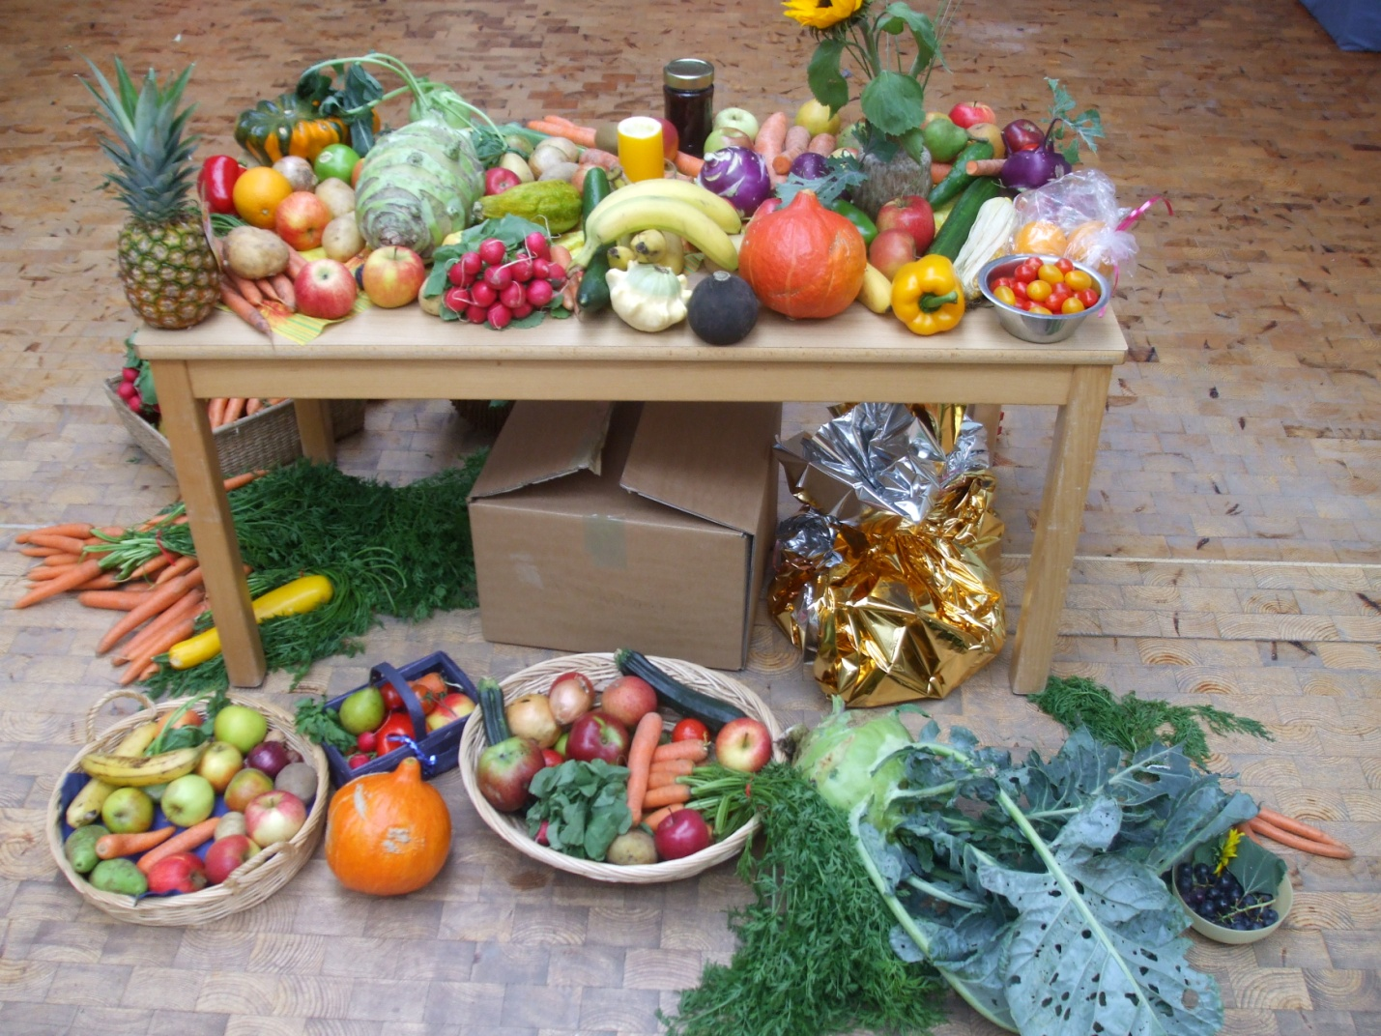
Um Lieder, Gebete und kleine Vorführungen im Gottesdienst einbauen zu können, benötigen wir verbindliche Rückmeldungen von Ihnen. Bitte ermöglichen Sie Ihrem Kind in den Gottesdienst zu kommen.

--------------------------------------------bitte abtrennen und bis zum 11.09.zurück-----------------------------------
Name: ________________________Gruppe____________________
Bitte ankreuzen:
O Wir nehmen nicht an dem Gottesdienst teil
O Wir nehmen an dem Ernte-Dank Gottesdienst teil
Wir kommen mit ca. _____ Personen

